[Zeplin](https://zpl.io/2jApeQ4) – poslao sam ti invite na [arsenijesavic@me.com](mailto:arsenijesavic@me.com) jos onda, proveri mejl ako treba poslacu invite na neki novi email ako ne mozes da otvoris Zeplin link

General

* Loadovanje sajta, odnosno barem landinga deluje malo sluggish, kapiram da ce live verzija biti brza ali cisto konstatujem. I jel imamo neki pre-loader na kraju ili ne?
* Footer – Trenutno ga nema pretpostavljam da radis na njemu, ali Koliko se secam kuce levo I desno imaju neke nekompletne vektore, ne znam odakle I kako se to zadesilo, na Zeplinu mozes da downloadujes opet te vektore za to. I ako se secas pricali smo da na mobile bude da ide u stilu kuce sa leve strane display block, pa tekst I cta, pa kuce sa desne strane display block  
    
  KUCE SA LEVE STRANE  
   TEKST+CTA  
   KUCE SA DESNE STRANE
* Dugmici treba da imaju on-click state tako da kad se kliknu da “utonu” odnosno offsetuju se shape, smanji se drop shadow (verovatno znas na koji fazon mislim pricali smo o ovome brda puta)
* Ne mogu da skontam klase bas ali trebalo bi da povecamo malo ovaj body za recimo 0.5rema gore, nije nista strasno citljivo je ali trebalo bi malo vece
* Na vecim screen width-ovima Ima previse vertikalnog paddinga izmedju nekih delova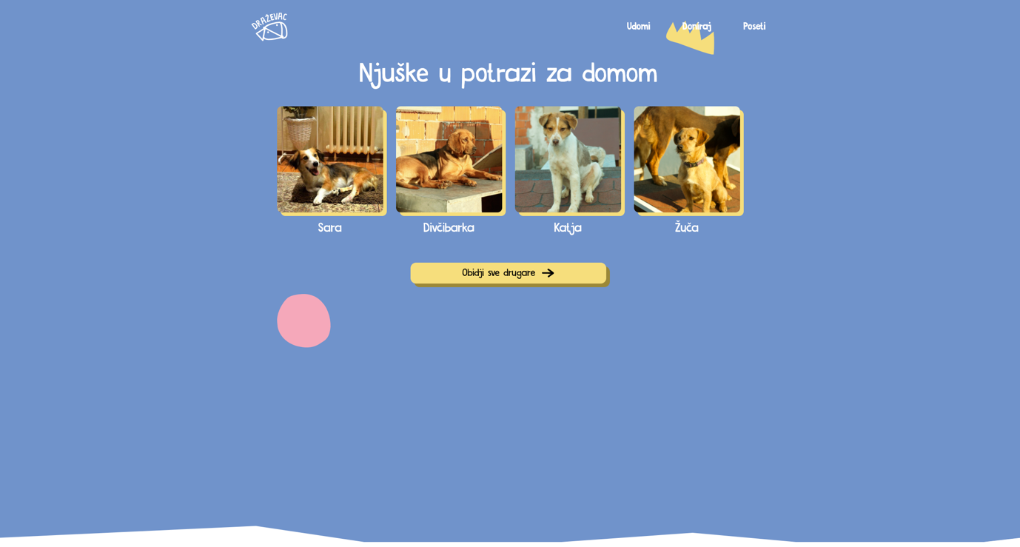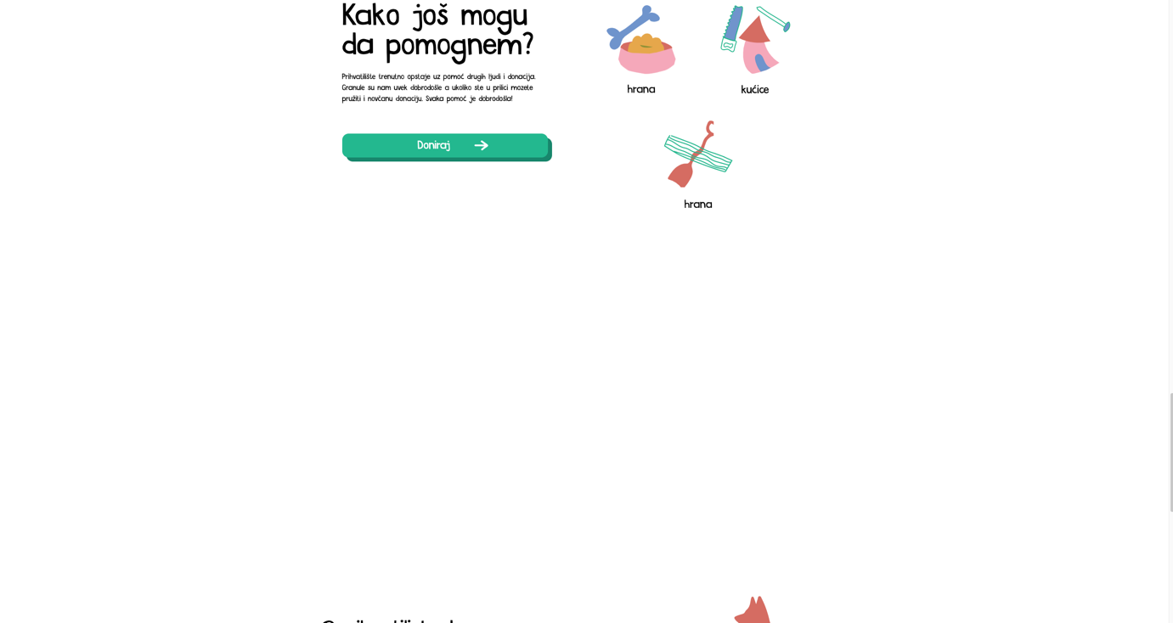

Landing

* Ovaj h1 i p u hero-u treba da isto potpadaju u ovaj container/wrapper koji je prisutan manje vise svuda cini mi se od max-width 1280px, tako da se naslov I podnaslov na vecim ekranima ne lepe za ivicu ekrana nego da drze u liniji sa ostalim containerima. Explanatory SS attached  
  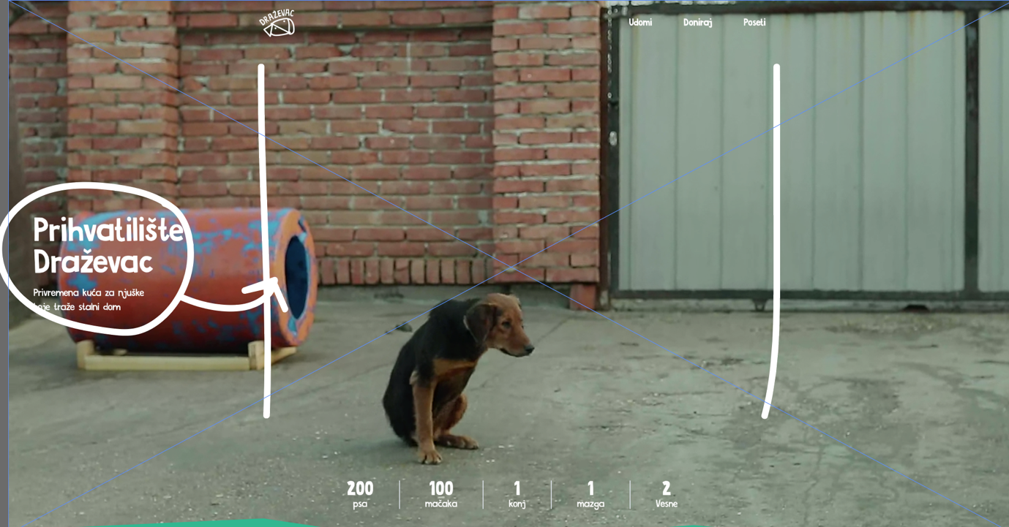
* Vektor zagrljenog kera u #zagrljajzanjuske delu je zasecen

Udomi

* Vidim neku sekciju “zasto udomiti”, ne znam vise da li smo je spominjali kapiram da jesmo cim stoji ali je nemam u Sketchu, jel treba da odradimo I za to neke ikonice I zasto je bolje udomiti nego kupiti?
* Pored FAQ-a imamo neke vektore u Zeplinu, hocemo li da ubacujemo I njih? ☺
* List view pasa ili macaka na stranam udomi psa ili udomi macku nema ono filtriranje o kojem smo pricali, hocemo li ubaciti to ili ipak ne za ovu inicijalnu verziju?

Poseti

* Ne vidim pin na gmapi ne znam da li bi trebao da bude tu?